ТВОРЧИЙ ПОРТРЕТ ВЧИТЕЛЯ

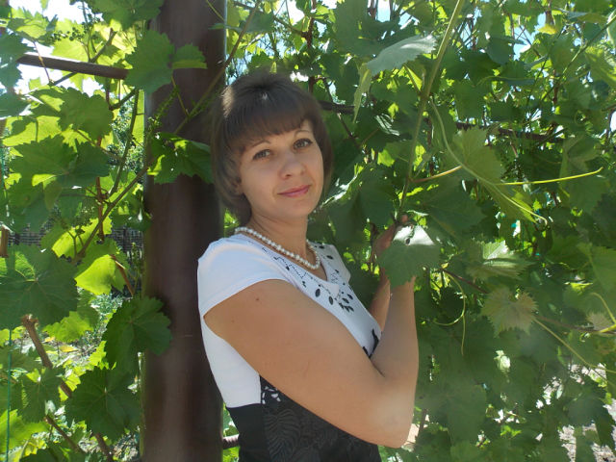

Верхогляд Лариса Володимирівна
Дата народження: 21.01.1980

Освіта: вища

Закінчила Криворізький державний педагогічний університет у 2009 році
Спеціальність за дипломом: «Педагогіка і методика середньої освіти.
Українська мова та література»
Кваліфікація за дипломом: вчитель української мови і літератури
та зарубіжної літератури

Місце роботи: Червонотоківська ЗШ

Посада: вчитель української мови та літератури

Педстаж: 4 роки (в школі 2 р. 3 міс.)

Проблема, над якою працюю:

Розвиток креативного мислення учнів на уроках української мови та літератури

Наше завдання, як педагогів, полягає в тому, щоб дати дітям навички і вміння мислити критично для вирішення всіх життєвих проблем і прийняття оптимальних вирішень…

Методична робота:
Виступи (на педраді, м/о) на теми:
«Тренінгові технології як одна з форм розвитку нестандартного
мислення учнів».
«Формування творчої особистості учня як соціальна та педагогічна
проблема».
«Основні методи дослідження колективу».

Результативність роботи:
Участь у Всеукраїнській учнівській олімпіаді з української мови
та літератури ( ІІІ місце – Салтан М., учениця 9 класу).

Участь в Міжнародному мовно-літературному конкурсі
імені Тараса Шевченка ( ІІ місце – Чорногуз Н., учениця 6 класу).

Участь в Обласному конкурсі диктантів до Дня слов’янської
писемності і культури.

Участь в Міжнародному конкурсі з української мови
імені Петра Яцика.

Участь в конкурсах «Собори наших душ» (ІІІ місце Запорожченко С.), «Дніпропетровщина – регіон – лідер».

Участь у Всеукраїнській предметній Олімпіаді з української мови та літератури «Мультитест – 2012», «Олімпус – 2013».

